Małgorzata Sienna

Maria Michalak

**Dni Otwarte w andel’s Hotel – 10 marca 2014 r.**

Dni otwarte w andel’s Hotel Łódź, to przedsięwzięcie Hotelu zrealizowane we współpracy  
z Ośrodkiem Doradztwa Zawodowego Łódzkiego Centrum Doskonalenia Nauczycieli   
i Kształcenia Praktycznego.

Pomysł zorganizowania dni otwartych powstał ze względu na zbliżający termin, w którym gimnazjaliści dokonują wyboru szkoły ponadgimnazjalnej. Świadomy wybór szkoły i dalszej ścieżki kształcenia, to trudne zadanie dla tak młodych osób. Bardzo ważne jest zatem, aby na tym etapie uczniowie mieli jak najwięcej okazji do zapoznawania się z różnymi zawodami, środowiskiem pracy, oczekiwaniami pracodawców, możliwościami zatrudnienia.

Taki cel przyświecał zorganizowanemu przedsięwzięciu, uczniowie szkół gimnazjalnych mogli zapoznać się z ofertą edukacyjną szkół zawodowych branży hotelarsko – gastronomicznej   
w regionie łódzkim oraz poznać środowisko pracy potencjalnego miejsca zatrudnienia absolwentów szkół tej branży.

Impreza, miała charakter targów, szkoły branży hotelarsko – gastronomicznej prezentowały swoją ofertę edukacyjną, pracownicy hotelu prezentowali poszczególne działy hotelu oraz zadania zawodowe w zawodach, m.in.: recepcjonista, kucharz, koordynator bankietów, barman~~.~~

Swoje stoisko miał również Ośrodek Doradztwa Zawodowego Łódzkiego Centrum Doskonalenia Nauczycieli i Kształcenia Praktycznego, na którym doradcy zawodowi udzielali konsultacji indywidualnych.

Dodatkową atrakcją przedsięwzięcia, były wycieczki po hotelu, podczas których gimnazjaliści mieli okazję zwiedzić m. in. pokoje hotelowe, pomieszczenia kuchenne, pomieszczenia SPA.

W spotkaniu na swoje stoiskach prezentowały szkoły:

1. Zespół Szkół Ekonomiczno-Turystyczno-Hotelarskich im. W. Grabskiego, mieszczący się w Łodzi przy ul. Drewnowskiej 171,
2. Zespół Szkół Ponadgimnazjalnych nr 2 im. N. Gąsiorowskiej, mieszczący się w Łodzi przy ul. Astronautów 19,
3. Zespół Szkół Zawodowych Specjalnych nr 2, mieszczący się w Łodzi przy   
   Al. I Dywizji 16/18,
4. Zespół Szkół Gastronomicznych im. I Armii Wojska Polskiego, mieszczący się w Łodzi przy ul. Sienkiewicza 88,
5. Zespół Szkół Przemysłu Spożywczego, mieszczący się w Łodzi ul. Franciszkańskiej 137,
6. Zespół Szkół Centrum Kształcenia Rolniczego w Widzewie, mieszczący się   
   w Ksawerowie przy ul. Szkolnej 2,
7. Zespół Szkół nr 1 im. Batalionów Chłopskich, mieszczący się w Bratoszewicach przy pl. Staszica 14,
8. Zespół Szkół nr 1 im. J.S. Cezaka, mieszczący się w Zgierzu przy ul. Długiej 89/91,
9. Zespół Szkół nr 3 im. Legionistów Miasta Pabianic, mieszczący się w Pabianicach przy ul. Gdańskiej 5.

Przedsięwzięcie spotkało się z dużym zainteresowaniem i zostało pozytywnie ocenione przez gimnazjalistów, czemu dawali wyraz w trakcie konsultacji indywidualnych z doradcami zawodowymi. Szczególnie podobały im się pokazy mistrza kuchni i pokazy barmańskie oraz możliwość degustacji specjałów przygotowanych przez szkoły zawodowe.

Stoiska szkół były profesjonalnie przygotowane, uczniowie prezentowali swoje umiejętności dekorowania stołów, ciast, przygotowania potraw. Zwiedzający mogli nie tylko oglądać przygotowane prezentacje, ale rozmawiać z uczniami szkół i próbować przygotowanych smakołyków.

Mamy nadzieję, że dni otwarte w andels’ Hotel będą zorganizowane także w przyszłym roku.

Prezentacje szkół

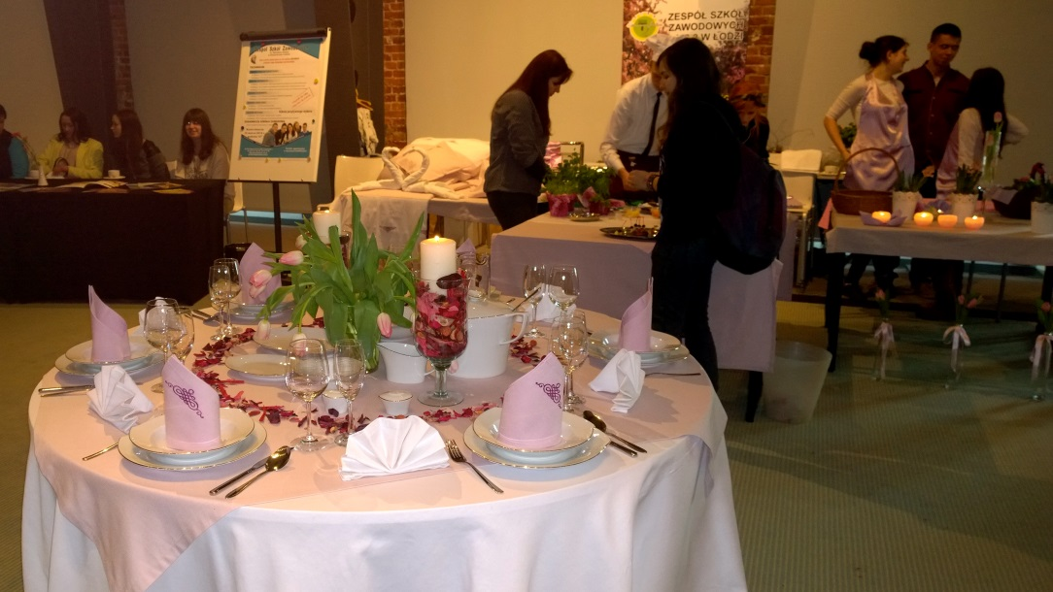

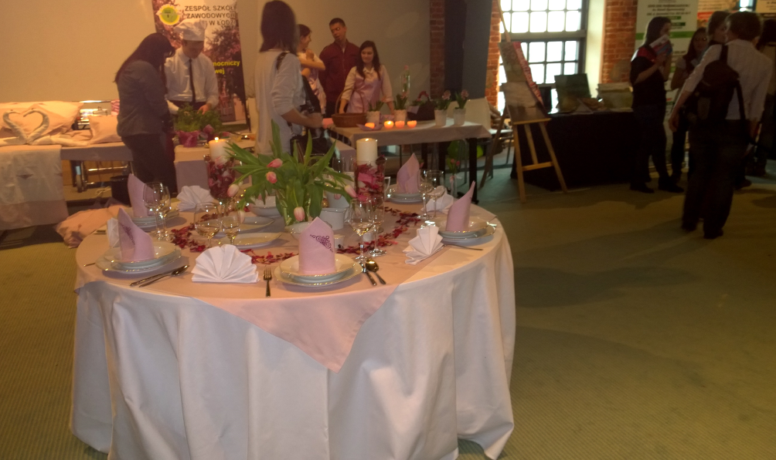

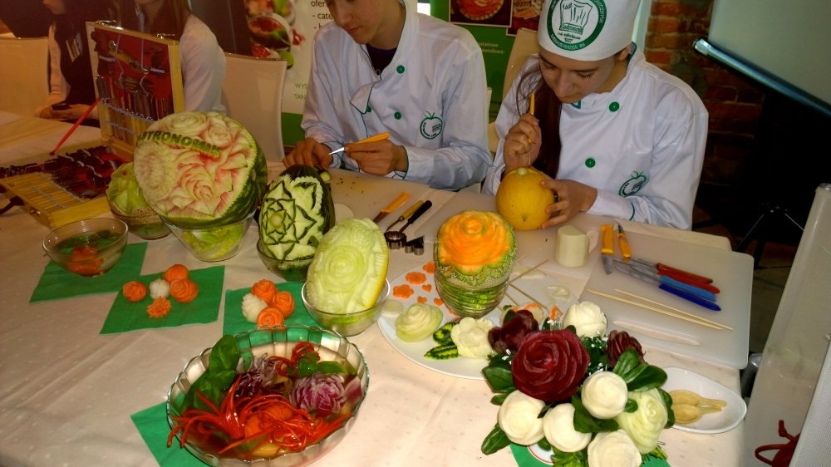

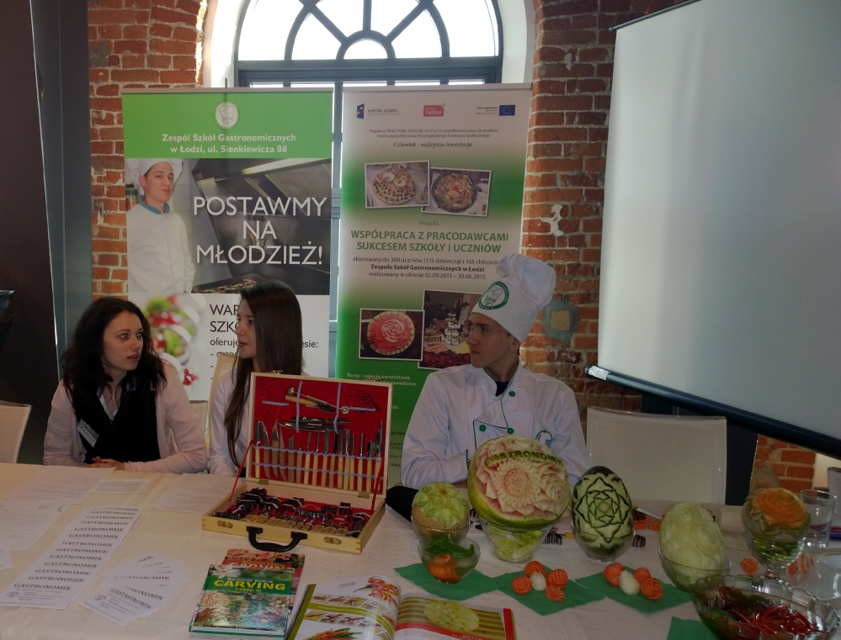

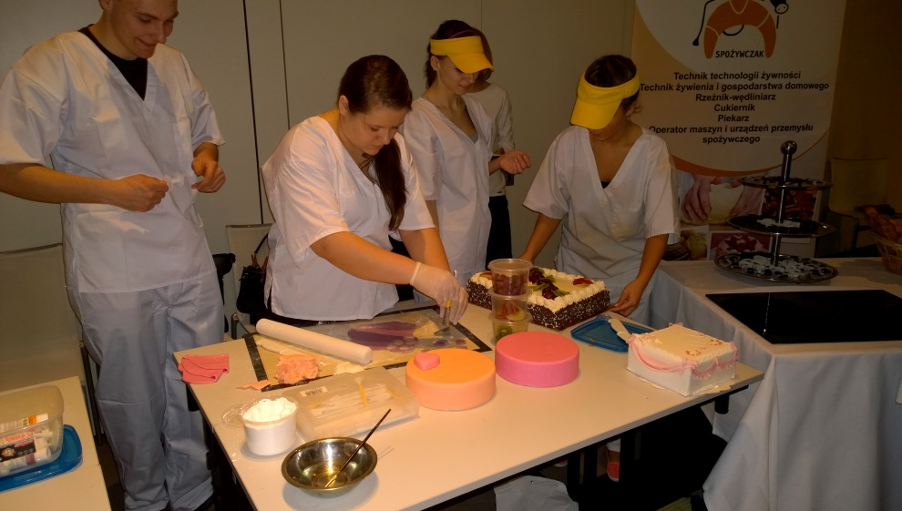

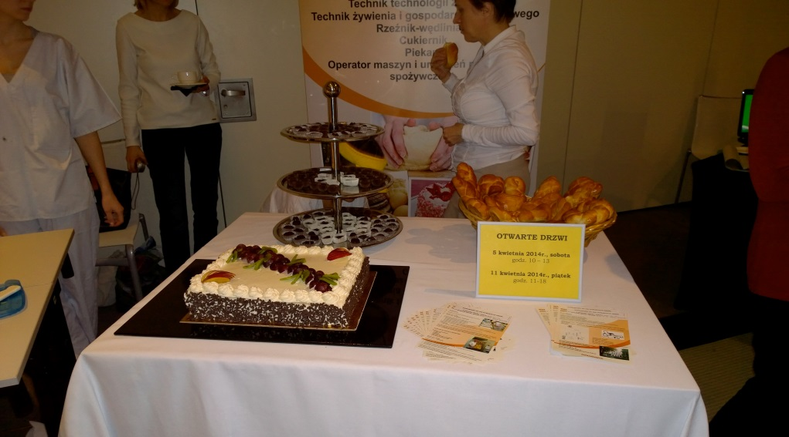

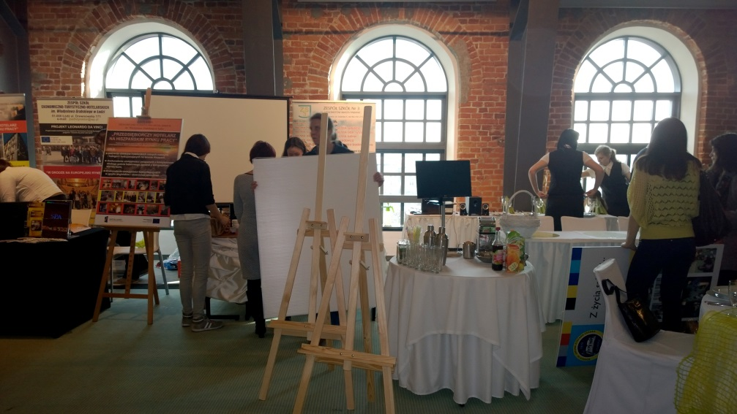

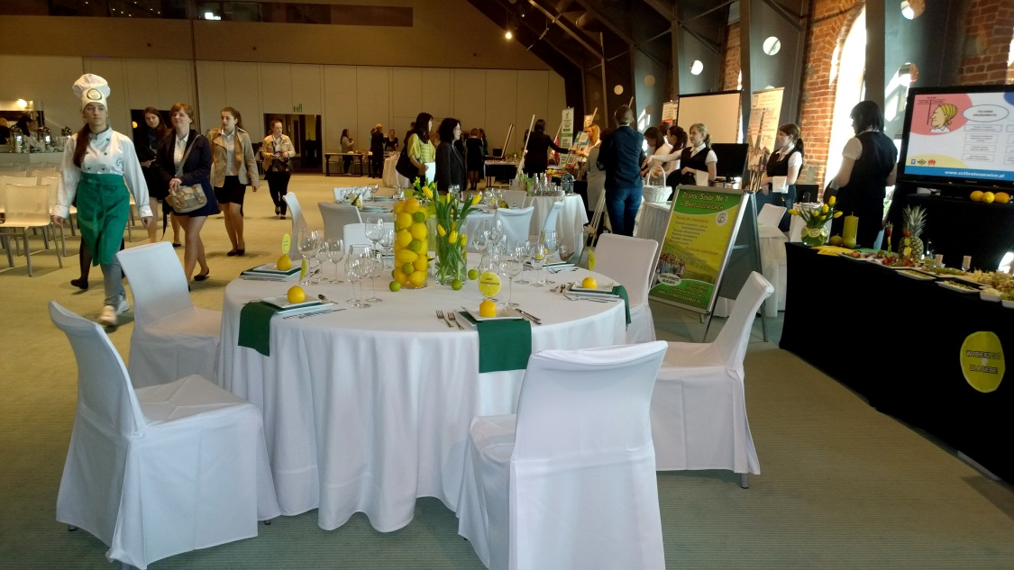

Konsultacje indywidualne na stoisku Ośrodka Doradztwa Zawodowego

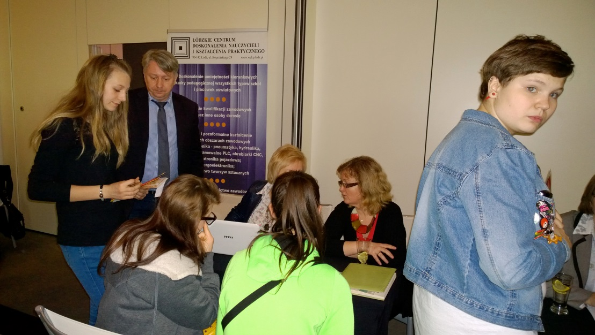

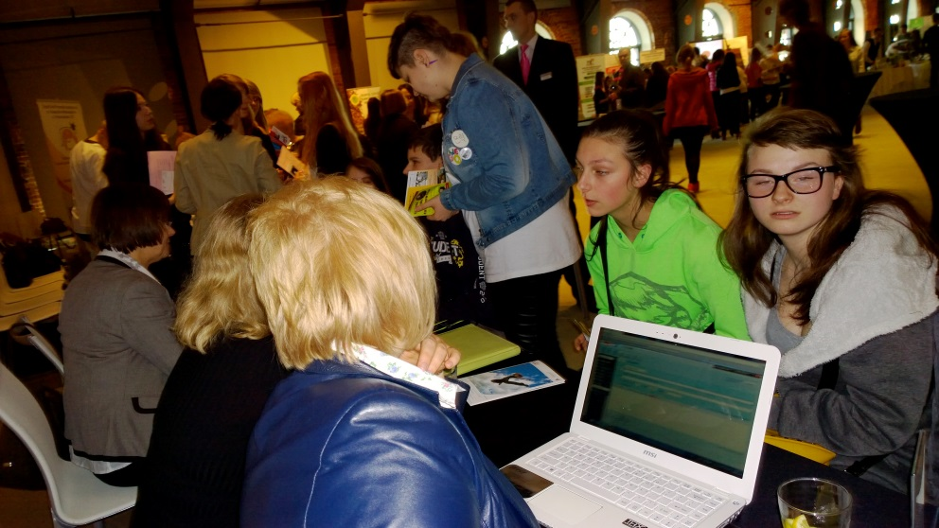

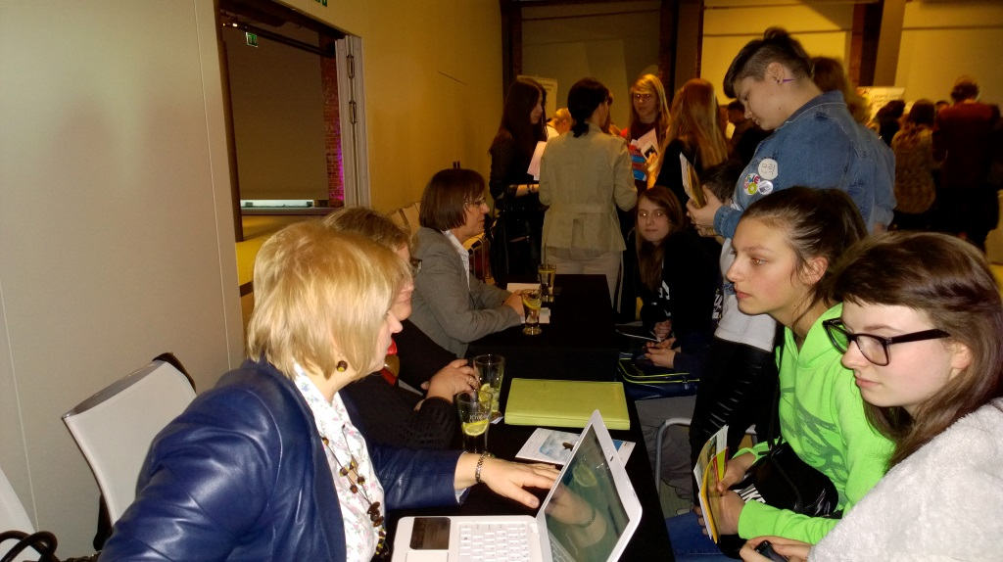

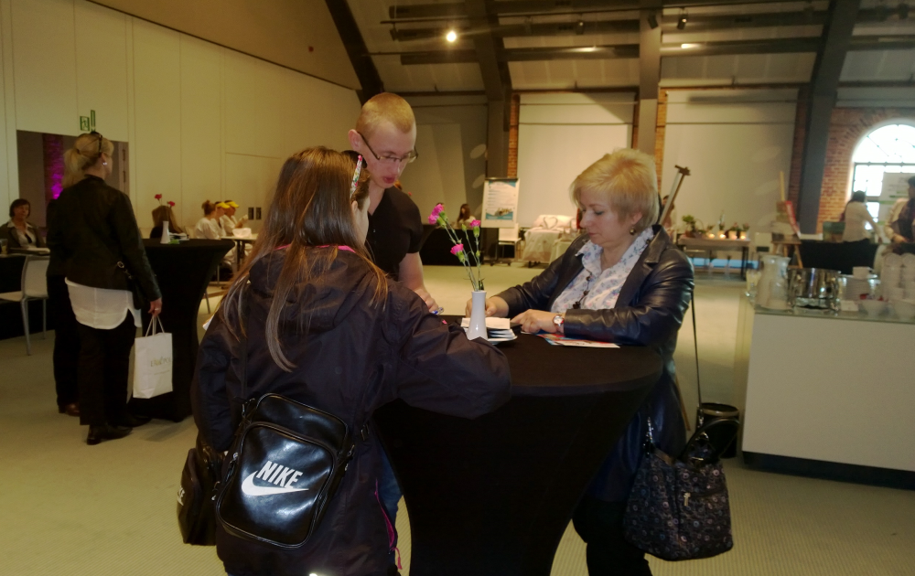

Prezentacje andels’Hotel

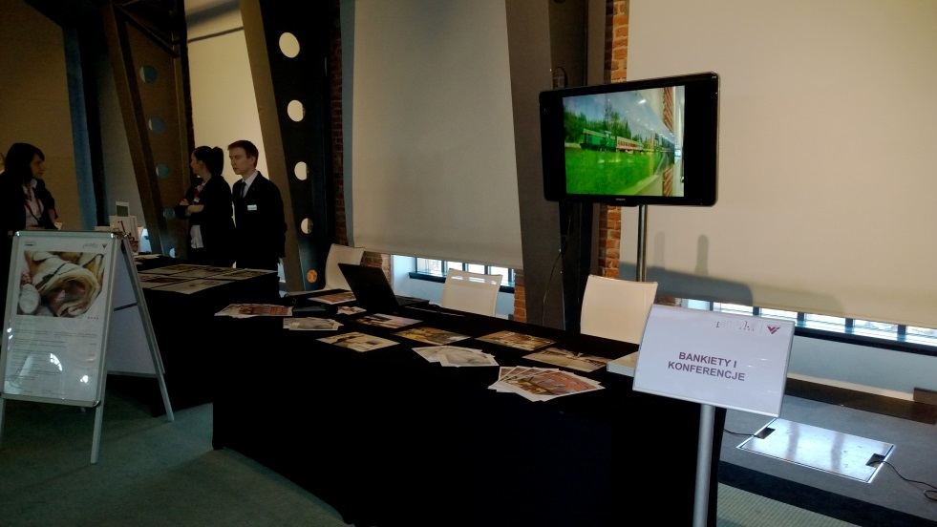

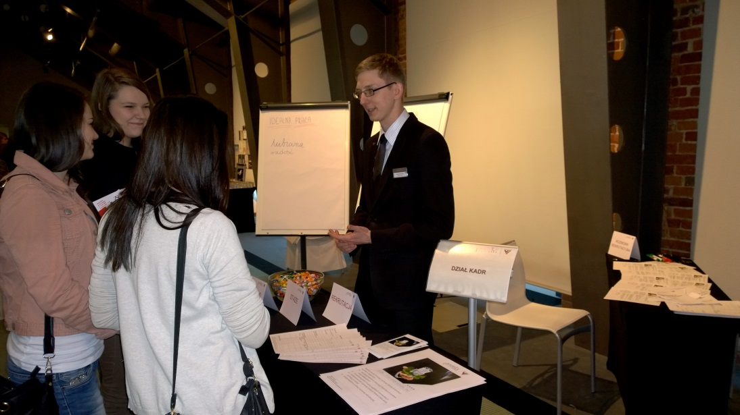

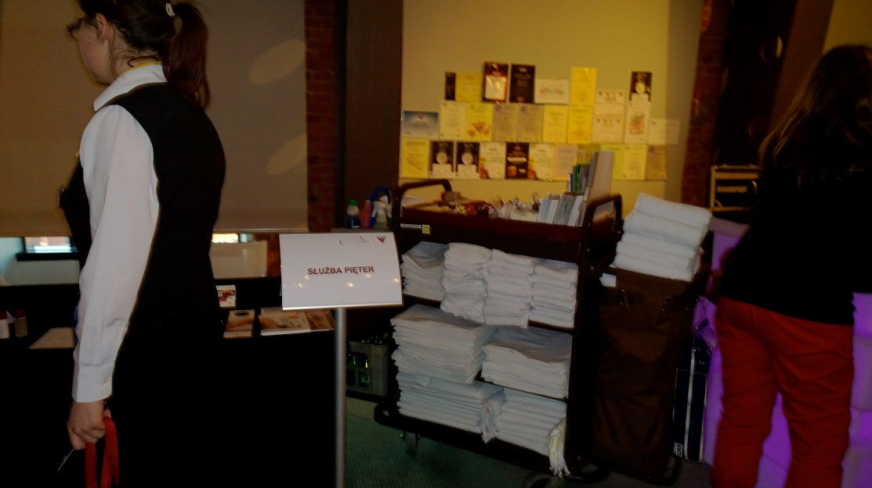

WP_20140310_14_51_35_Pro